領域科目 | 數學 | 多元評量項目 |  | ■實作評量 □軼事紀錄  □口語評量 □檔案評量  □其它評量（ ）
評量日期 | 108.09.20 | 評量地點 |  | 801、802教室
多元評量內容簡介 | 應用「莫比烏斯環」原理，協助學生熟記乘法公式
評量照片 | 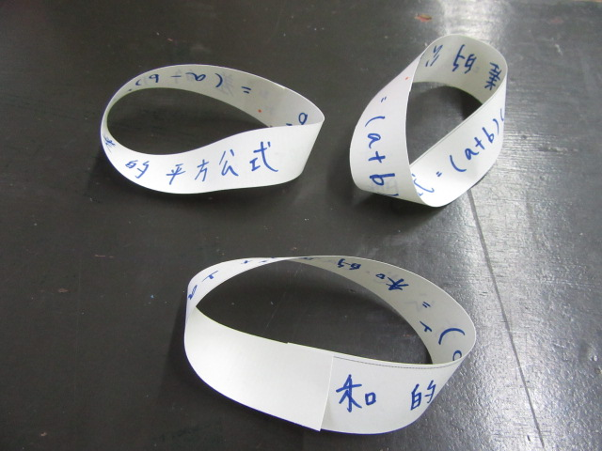 |  | 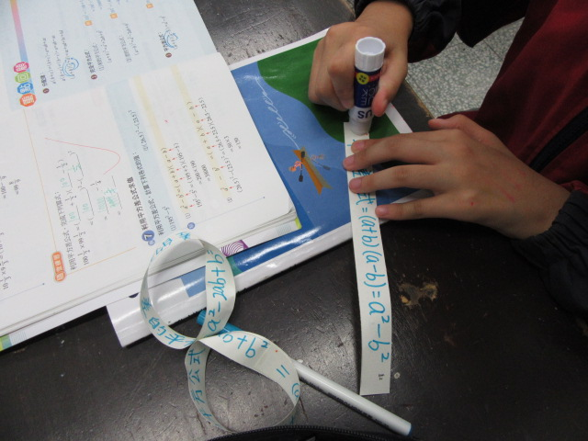
評量照片 | 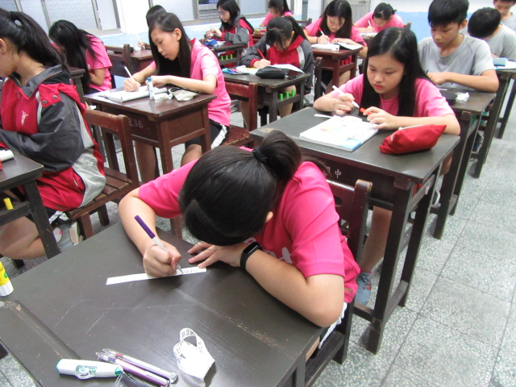 |  | 
基隆市立南榮國民中學108學年度第一學期學生多元評量實施成果

